Тема №1 «Весна»
Игры и упражнения для детей 5–7 лет

Работа с лексическими темами — удобный и эффективный метод развития дошкольников. В рамках обозначенной темы вы можете использовать обучающие прогулки, творческие занятия, дидактические и подвижные игры, упражнения на развитие речи и формирование математических представлений.
Сегодня, друзья, мы познакомим вас с некоторыми играми и упражнениями, которые вы можете включить в ваш весенний план развивающих занятий с детьми 5–7 лет.

«Собери предложение»
В колонках таблицы приведены слова, обозначающие действия (глаголы), предметы (существительные) и признаки (прилагательные). Подбери слова так, чтобы получить предложения, описывающие природу весной.
Чтобы не запутаться, можно ставить рядом со словами соответствующие циферки.
СВЕТИТ | ШУСТРЫЕ | ПТИЦЫ
БЕГУТ | РЫХЛЫЙ | ПОЧКИ
ПРИЛЕТЕЛИ | МОЛОДЫЕ | РУЧЬИ
ТАЕТ | ЯРКОЕ | ЛИСТИКИ
НАБУХЛИ | ПЕРЕЛЁТНЫЕ | ДЕНЬ
ПОЯВИЛИСЬ | ДЛИННЕЕ | СНЕГ
СТАНОВИТСЯ | НЕЖНЫЕ | СОЛНЦЕ
Есть другой вариант этой игры.
Распечатайте и разрежьте таблицу. Разложите слова по трём стопкам:
- глаголы;
- существительные;
- прилагательные.
Пусть ребёнок выбирает карточки из каждой стопки, складывая их перед собой так, чтобы получались предложения.
Вы можете адаптировать эту игру для малышей, которые ещё не освоили чтение. Замените имена существительные картинками. Называйте действие, а ребёнок пусть показывает, к какому предмету это действие относится.

«Расскажи, что делает»
К каждому названному слову надо подобрать действие, желательно несколько:
- дождь — {идёт | льёт | капает};
- солнце — {светит | греет | припекает};
- снег — {тает | сверкает | исчезает};
- птицы — {поют | вьют (гнёзда) | прилетели};
- листья — {зеленеют | появляются | растут}.

«Расскажи, какой»
К каждому названному слову надо подобрать признак, желательно несколько:
- листья — {зелёные | молодые | нежные};
- ручьи — {быстрые | звонкие | полноводные};
- снег — {последний | рыхлый | серый};
- небо — {высокое | голубое | чистое};
- солнце — {яркое | тёплое | приветливое}.

«Скажи ласково»
Весной природа просыпается после зимней спячки. Воздух наполняется ароматами цветов и щебетанием птиц. Всё вокруг радостное, приветливое, яркое. В такую пору хочется быть ласковым с каждой букашкой, с каждой травинкой. Давай, малыш, потренируемся говорить ласково-ласково:
Не «лист», а «листочек».
- не «подснежник», а…
- не «солнце», а…
- не «облако», а…
- не «жук», а…
- не «птенец», а…
- не «дерево», а…
- не «птица», а…
- не «капля», а…

«Посчитай»
Для игры вам потребуется два набора разрезных карточек — предметные картинки на тему «Весна» и числа от «1» до «10».
Сложите карточки в две стопки рубашкой вверх.
Дети по очереди вытягивают по одной картинке из каждой стопки и называют, что у них получилось.
Например:
- один листок;
- три грача;
- пять подснежников;
- семь корабликов.
Можно брать предметную картинку и перечислять для неё формы с числительными: одно гнездо, два гнезда, три гнезда и т. д.

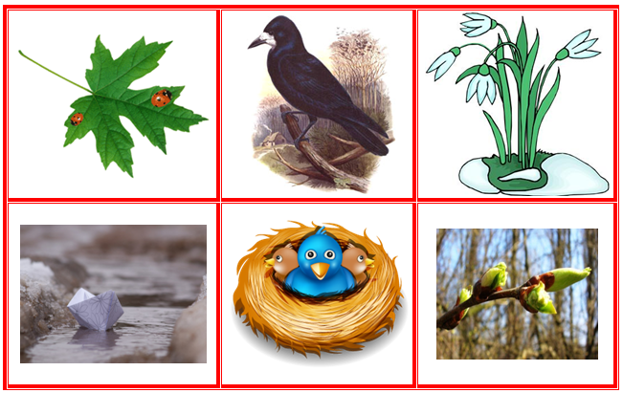

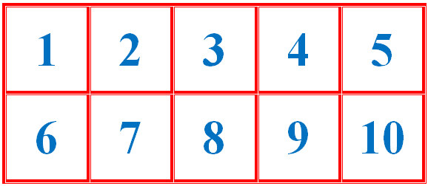

«Сосчитай и закрась»
Прочитай все слова в таблице. Посчитай, сколько слогов в каждом слове. Выполни задание:
- если слово состоит из одного слога, закрась ячейку жёлтым цветом;
- если из двух — синим;
- если из трёх — красным.

ВЕСНА | МАРТ | ОТТЕПЕЛЬ
ПОСЕВЫ | СОЛНЦЕ | МАЙ
РУЧЕЙ | СОСУЛЬКА | ЛУЖА
ЛЕДОХОД | СНЕГ | ОСАДКИ
ПОДСНЕЖНИК | ДОЖДЬ | АПРЕЛЬ

«Весенняя живопись»
Рассмотрите с ребёнком картинки. Обсудите, что на них нарисовано. Попросите малыша объяснить, почему эти раскраски относятся к лексической теме «Весна». Пусть карапуз раскрасит их цветными карандашами.

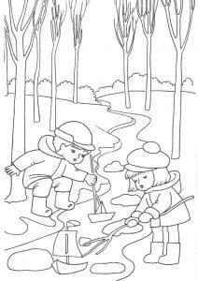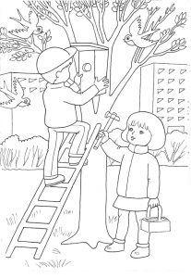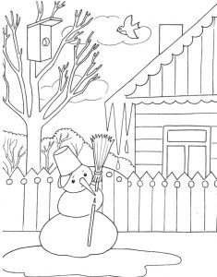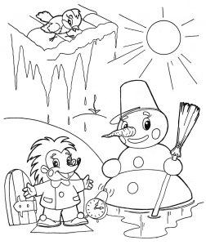

«Весенняя викторина»
Друзья, обратите внимание! Ваша задача не просто задавать вопросы, как бы экзаменуя малыша, но побуждать его к свободным рассуждениям в рамках обозначенной темы. Заполняйте викториной время, которое вы проводите в пассивном ожидании (например, в очереди или в общественном транспорте). Обсуждайте вопросы во время прогулки или ваших домашних дел.
- Назови весенние месяцы в прямом порядке
Март, апрель, май.
- Назови весенние месяцы в обратном порядке
Май, апрель, март.
- Назови 3 признака весны
Солнце греет сильнее, тает снег, прилетают перелётные птицы.
- Почему весной тает снег?
Снег тает, потому что становится теплее.
- Что такое масленица?
Масленица — старинный славянский праздник, проводы зимы. В этот день сжигают чучело зимы, пекут и едят блины, играют в игры, поют песни.
- Что такое капель?
Капли оттаявшего снега, падающие с крыш и деревьев.
- Что такое проталина?
Земля, открывшаяся под растаявшим снегом.
- Назови зверей, которые весной просыпаются после зимней спячки.
Медведь, ёж, барсук.
- Назови перелётных птиц, которые весной возвращаются к нам из тёплых стран.
Ласточка, иволга, зяблик.
- Назови первые весенние цветы.
Подснежник, гиацинт, пролеска.

Дополнительный материал

Инструкция | Выполняемые действия
1. Развитие общей моторики
Весна, весна красная!  Приди, весна, с радостью,  С радостью, с радостью,  С великой милостью:  Со льном высоким,  С корнем глубоким,  С хлебами обильными. | (Дети идут по кругу, взявшись за руки.)  (Идут в противоположную сторону по кругу.)  (Останавливаются, поднимают руки вверх, встают на носочки, вдох.)  (Приседают, опускают руки, выдох.)  (Взявшись за руки, бегут по кругу.)
2. Развитие мелкой моторики
Наши алые цветки  Раскрывают лепестки.  Ветерок чуть дышит –  Лепестки колышет.  Наши алые цветки  Закрывают лепестки.  Тихо засыпают,  Головками качают… | Соединяют вместе ладошки.  Медленно разводят пальцы в стороны.  Плавные движения пальцами рук.  Соединяют пальцы, смыкая ладошки.  Наклоняют сомкнутые ладони в стороны
3. Развитие артикуляционной моторики
Упражнение для мышц шеи «Ветерок качает подснежники»  Упражнение для челюсти «Медведь проснулся после зимней спячки»  Упражнение для щёк «Исхудавшие за зиму зверята»  Упражнение для мимических мышц  «Люди радуются приходу весны»  «Ласково греет солнышко» | Спина ровная, наклоны головой в стороны.  Зевают 3 раза, широко открывая рот.  Втянуть обе щеки между зубами и удержать под счёт от 1 до 10.  Выразить мимикой радость.  Посмотреть на потолок, закрыть глаза, улыбнуться.
4. Развитие фонетико-фонематического восприятия
1. Упражнение «Разбери и раздели». Слова: весна, сосулька, проталинка, ледоход, подснежник, почка, ручейки, гнезда, верба.
2. Упражнение на развитие фонематического слуха.
Услышите не весенние слова, хлопайте в ладоши: ручей, проталина, сугробы, скворечник, листочки, почки, снежная баба, расцветают, прилетают, просыпаются, щебечут, замирают.

5. Развитие лексико-грамматического строя речи

1. Скажите наоборот: «Тепло – холодно; грязно - … ; светло - … ; день - … ; утро - …»
2. Установите порядок: «Утро после ночи, перед днём. День после … , перед … Вечер после … , перед … Ночь после … , перед …»
3. Игра «Подбери признак»
- Какое бывает весеннее небо? (голубое, серое, спокойное, сердитое)
- Какое бывает весеннее солнце? (теплое, ласковое, веселое)
- Какой бывает весенняя трава? (молодая, долгожданная, ранняя)

6. Развитие связной речи
1. Чтение литературных текстов о весне (с обсуждением), отгадывание загадок.
2. Повторить названия времён года, весенних месяцев.
3. Составление рассказа. На доске картинки: весна, голубое небо, солнце яркое, ледоход, проталина, подснежник, дерево с почками, летящая стая птиц.
По каждой картинке дети составляют предложение.
Наступила весна. На голубом небе белые облака. Яркое солнышко чаще появляется на небе. Больше становится проталин. Первоцвет, подснежник – первые весенние цветы. На реке начался ледоход. На деревьях появляются почки. Птицы прилетают с юга (из теплых стран).

Пальчиковая гимнастика
«ДРОЗД-ДРОЗДОК»
Дружок ты мой, дрозд,  В крапинку хвост, | (Дети машут сложенными ладонями, как крыльями.)
Носик — остренький,  Бочок — пестренький,  Перья — тонкие,  Песни — звонкие.  Весной распеваются, | (Загибают по одному пальчику на обеих руках, начиная с большого.)
Зимой забываются. | (Снова машут сложенными накрест ладонями.)

КОГДА ЭТО БЫВАЕТ?
Голубые, синие
Небо и ручьи.
В синих лужах плещутся
Стайкой воробьи.
На сугробах ломкие
Льдинки-кружева.
Первые проталинки,
Первая трава. (Весной)
Е. Трутнева

Рисунок на тему: «Весна».

Прослушать рассказ и пересказать по вопросам.
Наступает теплая весна. Ярче светит солнышко. Начали таять снег и сосульки. На деревьях набухают почки. Скоро из теплых стран прилетят птицы. Они будут вить гнезда.
Какое время года наступает? Как светит солнышко? Что набухает на деревьях? Кто скоро прилетит из теплых стран? Что будут делать птицы?
Объяснить ребенку значение словосочетаний: набухают почки, теплые страны, вить гнезда.

Друзья! Лексическая тема «Весна» открывает широкие перспективы для эффективной педагогической деятельности. Вы можете использовать загадки про весну и учить с карапузом весенние стихи, читать сказки и рассказы про это чудесное время года, лепить из пластилина весенние поделки или рисовать весенние картинки. Творите, фантазируйте, развивайтесь! И пусть ваше родительство будет счастливым.
До новых встреч!

